专题五 物理杠杆问题常考点解析策略
近年来，全国各省各地市，物理中考命题，出现考查杠杆知识点的问题主要有：判断是省力杠杆还是费力杠杆，会确认并画出杠杆的力臂，有关杠杆平衡条件的探究实验题及应用题。江西省、黑龙江省各地市今后对杠杆常考点问题要更加重视，下面给出解决此问题的办法，以便于同学们吸取经验，掌握解题策略，快速提高成绩。
一、判断是省力杠杆还是费力杠杆
三种杠杆的判定依据是杠杆的平衡条件，即F₁L₁＝F₂L₂，若L₁＞L₂，则F₁＜F₂；同理可得出其他结论。
1. 省力杠杆特点：动力臂大于阻力臂，动力小于阻力，动力作用点移动的距离大于阻力点移动的距离，能省力但费距离。
2.费力杠杆特点：动力臂小于阻力臂，动力大于阻力，动力作用点移动的距离小于阻力点移动的距离，费力但能省距离。
3.等臂杠杆特点; 动力臂等于阻力臂，动力等于阻力，动力作用点移动的距离等于阻力点移动的距离，虽不省力但能改变用力的方向。
【例题1】下列属于费力杠杆的是 （ ）
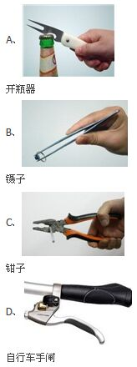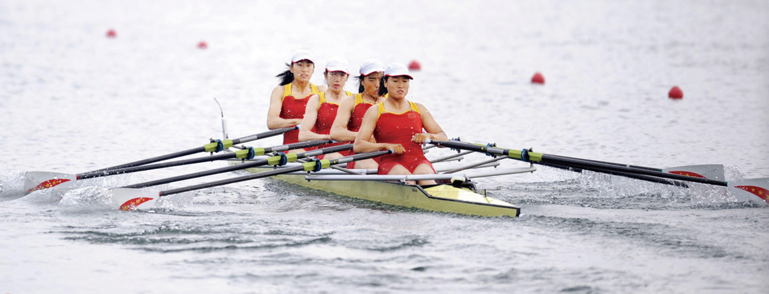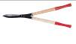
A．钳子 B．船桨 C．自行车手闸 D．剪枝剪刀
答案：B
解析：此题考查的是杠杆的分类主要包括以下几种：①省力杠杆，动力臂大于阻力臂；②费力杠杆，动力臂小于阻力臂；③等臂杠杆，动力臂等于阻力臂．结合图片和生活经验，先判断杠杆在使用过程中，动力臂和阻力臂的大小关系，再判断它是属于哪种类型的杠杆．
A．钳子在使用过程中，动力臂大于阻力臂，是省力杠杆；
B．船桨在使用过程中，动力臂小于阻力臂，是费力杠杆；
C．自行车手闸在使用过程中，动力臂大于阻力臂，是省力杠杆；
D．剪枝剪刀在使用过程中，动力臂大于阻力臂，是省力杠杆．
二、确认并画出杠杆的力臂
学习杠杆的关键点是知道杠杆的五要素，即支点、动力、动力臂、阻力和阻力臂。组成杠杆的示意图见图1。
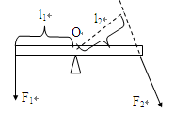
图1
（1）支点用字母O表示，是杠杆绕着转动的点，同一根杠杆使用方法不同，支点的位置可能就不同，要根据具体情况区分支点。
（2）画动力（用字母F₁表示）或阻力（用字母F₂表示）时应注意力的作用点和方向。动力和阻力都是杠杆受到的力，其作用点都在杠杆上。有的同学认为同一根杠杆上动力和阻力的方向一定相同，有的同学认为一定不同，这都是错误的。正确的认识是：动力和阻力能使杠杆转动的方向一定是相反的。即，一个力能使杠杆向顺时针方向转动，则另一个力一定能使杠杆向逆时针方向转动。
（3）动力臂用l₁表示，阻力臂用l₂表示。力臂不是支点到力的作用点的距离，而是支点到力的作用线的距离。借用几何用语，力臂不是点到点的距离，而是点到直线的距离。
（4）画力臂的方法：一找支点，二画线，三连距离，四标签。即，找支点O，画力的作用线（虚线），画力臂（虚线，过支点向力的作用线作垂线），标力臂（大括号）。
【例题2】如图2所示，杠杆在动力 F ₁ 和阻力 F ₂ 作用下保持平衡，请画出动力臂 l ₁ 和阻力臂 l ₂ 。
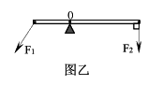
图2
答案：从支点向F₁、F₂的作用线引垂线，垂线段的长度即为力臂l₁、l₂，如图3所示。
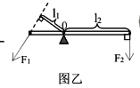
图3
解析：本题考查杠杆五要素中动力臂和阻力臂的画法。画力臂时必须注意力臂是“支点到力的作用线的距离”，而不是“支点到力的作用点的距离”。力的作用线是通过力的作用点并沿力的方向所画的直线。画力臂可以按“找点、画线、作垂线、标符号”这样的步骤完成。“找点”──找支点。由题意知，杠杆的支点是O。“画线”──画出力的作用线。将F₁，F₂分别向两端延长，变为一条直线，就是力的作用线。“作垂线”──从支点O向力的作用线画垂线，支点到垂足的距离就是力臂。“标符号”──把支点到垂足的距离用大括号或带箭头的线段勾出，在旁边标上l₁，l₂。
三、根据杠杆平衡条件进行力与力臂的求解
解题基本思路如下：
1.利用F₁l₁＝F₂l₂进行有关计算。先根据杠杆转动的情况，找出动力和阻力；
2.再根据支点的位置，确定每个力的力臂；
3.最后根据杠杆的平衡条件，代入数据计算出结果。
【例题3】如图4轻质木杆AB可以绕O点转动，OA：OB＝3：1，A端细线下挂300 N的重物静止在水平地面上，若使木杆保持水平位置，且重物对水平地面的压力为零，在B点要用 N的力竖直向下拉。此木杆为________（选填“省力”或“费力”或“等臂”）杠杆。
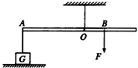
图4
答案：900 费力
解析：根据杠杆的特点或者利用杠杆平衡条件数学表达式可以判断出结论。对于杠杆平衡时动力最小问题，阻力乘以阻力臂为一定值，要使动力最小，必须使动力臂最大，要使动力臂最大需要做到，①在杠杆上找一点，使这点到支点的距离最远；②动力方向应该是过该点且和该连线垂直的方向。
由于杠杆的阻力臂等于动力臂的3倍，根据杠杆平衡条件可知，动力等于阻力的3倍。
F₂=300N ，所以F₁=3F₂=900N
动力大于阻力，很明显是费力的杠杆。
四、杠杆平衡条件的探究
1.命题点
（1）让支点处于杠杆中央的目的：减小杠杆自重对实验造成的影响。
（2）杠杆平衡螺母的调节：左高左调、右高右调。
（3）实验时应调节钩码的悬挂位置使杠杆在水平位置静止，目的是便于测量力臂。
（4）本实验多次测量的目的是避免实验的偶然性，得出普遍规律。
（5）用弹簧测力计代替杠杆一侧所挂钩码，当测力计由竖直方向拉变成倾斜拉，要使杠杆仍保持平衡，测力计的示数会变大，是因为拉力的力臂变小。
（6）实验数据分析。
（7）实验结论：动力×动力臂＝阻力×阻力臂(F₁L₁＝F₂L₂)
2.解决杠杆平衡条件的探究问题基本要领是：
（1）知道杠杆平衡是指杠杆静止或匀速转动。实验前应调节杠杆两端的螺母，使杠杆在水平位置平衡。这样做的目的是方便从杠杆上量出力臂。
（2）实验结论：杠杆的平衡条件是动力乘以动力臂等于阻力乘以阻力臂，写成公式为F₁l₁＝F₂l₂。
（3）还可以利用动力乘以动力臂是否等于阻力乘以阻力臂来判断杠杆平衡与否。
【例题4】在探究杠杆平衡条件的时候，小明在均匀木板中间挖孔，孔中插一金属杆，固定在铁架台上，木板可以围绕中间自由转动。每个钩码的质量为200 g，A、B、C、D、E、F为挂钩，已知AB=BO=OC=CD，ABOCD的连线与EDF的连线垂直。现在B处挂两个钩码，D处挂一个钩码，木板在水平位置平衡(如图5所示)。下列做法能使木板重新平衡的是 （ ）
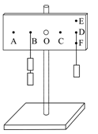
图5
A．在B、D两处各加挂一个钩码
B．在B处加挂2个钩码、D处加挂一个钩码
C．B处挂两个钩码不变，把D处的一个钩码挂在E处
D．B处挂两个钩码不变，把D处的一个钩码挂在F处
答案：BCD
解析：B处挂两个钩码不变，把D处的一个钩码挂在F处，由于F处力的作用线不变，力臂不变，这种情况仍然可使杠杆平衡。每个钩码的质量为200g，一个钩码受到的重力约为2N，设AB=BO=OC=CD=L，则在B处挂两个钩码，D处挂一个钩码时，4L=2×2L，满足杠杆的平衡条件，木板在水平位置平衡；
在B、D两处各加挂一个钩码，则左侧6×L，右侧4×2L，杠杆不平衡；
在B处加挂2个钩码、D处加挂一个钩码，则左侧8×L，右侧4×2L，杠杆平衡；
B处挂两个钩码不变，把D处的一个钩码挂在F处，4L=2×2L，满足杠杆的平衡条件，木板在水平位置平衡。
【例题5】小明同学在“研究杠杆平衡条件”实验中：
（1）实验时应先调节杠杆在 位置平衡，若出现图甲所示情况，应将杠杆的螺母向 （选填“左”或“右”）调。
（2）杠杆平衡后，小明在图乙所示的A位置挂上3个钩码，为了使杠杆在水平位置平衡，这时应在B位置挂上 个钩码。
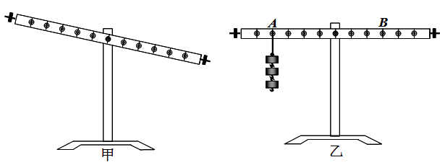
（3）下表是该组某同学在实验中记录杠杆平衡的部分数据：
实验次数 | F₁（N） | l₁ (cm) | F₂ ( N) | l₂( cm)
1 | 2 | 5 | △ | 10
2 | 3 | 10 | 2 | 15
3 | 2 | 30 | 3 | ☆

上表中空格处所缺的数据是：△＝ ，☆＝ ；
（4）分析上表中的实验数据可以得出的结论是 。
答案：（1）水平 左 （2）4 （3）1 20 （4）F₁l₁＝F₂l₂ (动力×动力臂＝阻力×阻力臂)
解析：解答该题的要点是（1）阅读实验内容和要求，知道本实验考查哪些知识点；（2）回顾杠杆的调节与使用办法以及注意事项；（3）要善于利用杠杆平衡条件处理核心问题，对于判定杠杆是否平衡的问题，也要看与平衡条件有关的力与力臂。解本题需要会调节杠杆平衡；知道实验装置存在哪些不足，如何改进；依据杠杆的平衡条件，在理解力与力臂乘积是一个常量后，判断力臂和相应的力的反比例关系。
（1）杠杆平衡是指杠杆静止或匀速转动。实验前没有挂钩码时，调节平衡螺母，使杠杆在水平位置平衡，其主要目的是便于测量力臂和避免杠杆自重对实验的影响。装置甲处于倾斜状态，要使它平衡，可以将杠杆的螺母向左调，这样做：保持左端平衡螺母不动，让右端平衡螺母向左调节；也可以保持右端平衡螺母不动，让左端平衡螺母向左调节；还可以让左端右端平衡螺母同时向左调节，根据题意确定。
（2）在B位置挂上几个钩码，需要根据动力×动力臂＝阻力×阻力臂来确定。
（3）根据表格实验次数2的数据来看，满足3×10＝2×15 ，
对于实验次数1而然2×5＝△×10，所以△＝1，同理☆＝20
（4）根据表格实验次数2的数据来看，满足3×10＝2×15，用数学表达式就是F₁l₁＝F₂l₂
五、杠杆平衡条件的应用
【例题6】如图6所示是一种起重机的示意图．起重机重2.4×10⁴ N（包括悬臂），重心为P₁，为使起重机起吊重物时不致倾倒，在其右侧配有重M（重心为P₂）。现测得AB为10 m，BO为1 m，BC为4 m，CD为1.5 m。（g取10 N/kg）
（1）若该起重机将重物吊升6 m，用时50 s，则重物上升的平均速度是多少？
（2）现在水平地面上有重为2.44×10⁴ N的货箱，它与地面的接触面积是3 m²。
①若起重机不加配重，在起吊货箱时，最大可使货箱对地面的压强减少多少？
②若要吊起此货箱，起重机至少需加重量为多少的配重？
（3）有人认为起重机的配重越重越好，这样就能吊起更重的重物，这起重机能配8 t的配重吗？请说明理由。
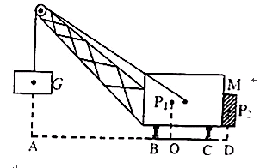
图6
答案：（1）0.12 m/s（2）①800 Pa；②4×10⁴ N。（3）所以这起重机不能配8 t的配重，否则起重机在不工作时就向右翻倒。
解析：本题按照正常思维去答题即可。主要是要理解压强公式及其应用，要熟练应用杠杆平衡条件方程，根据题意准确找出动力臂、动力、阻力臂、阻力。
（1）重物上升的平均速度v=s/t=6m/50s=0.12 m/s。
（2）①货箱自由静止在地面上时，压力F₁=G ₁
对地面的压强p₁= F₁/S=2.44×10⁴ N /3 m²=2.44×10⁴ N/3 Pa
若起重机不加配重，在起吊货箱时，支点为B，对货箱的拉力F_{拉}，
根据杠杆平衡条件有F_{拉}×AB=G_{起重机}×BO，即F_{拉}×10 m=2.4×10⁴ N×1 m，
解得F_{拉}=2400 N，
此时货箱对地面的压力 F₂=G_{货箱}﹣F_{拉}=2.44×10⁴ N﹣2400 N=2.2×10⁴ N，
此时货箱对地面的压强p₂= F₂/S=2.2×10⁴ N/3 m²=2.2×10⁴ /3 Pa
压强变化量△p=p₁-p₂=800Pa。
②若要吊起此货箱，起重机对货箱的拉力F_{拉}′=G=2.44×10⁴ N，
支点为B，配重的力臂BD=BC+CD=4 m+1.5 m=5.5 m，
根据杠杆平衡条件可得F_{拉}′×AB=G_{起重机}×BO+G_{配重}×BD，
即2.44×10⁴ N×10 m=2.4×10⁴ N×1 m+G_{配重}×5.5 m，
解得G_{配重}=4×10⁴ N。
（3）不起吊物体时，支点为C，
起重机自重的力臂OC=BC﹣BO=4 m﹣1 m=3 m；配重的力臂CD=1.5 m。
根据杠杆平衡条件可得G_{起重机}×OC=G_{配重}′×CD，
即2.4×10⁴ N×3 m=G_{配重}′×1.5 m，
解得最大配重G_{配重}′=4.8×10⁴ N，
最大配重的质量m′= G_{配重}′/g=4.8×10³ kg=4.8 t
因为4.8 t＜8 t，
所以这起重机不能配8 t的配重，否则起重机在不工作时就向右翻倒。
六、与杠杆有关的和中考难度一致的精品训练试题（含答案）
1.下列简单机械中属于省力机械的是（ ）
A．斜面 B．赛艇的船桨 C．定滑轮 D．镊子
答案：A．
2.如图为小柯制作的“杠杆力臂演示仪”，杠杆AOB可绕O点（螺母）转动，OA=0.2m，OB=0.1m，G₁=2N，杠杆自身重力和摩擦不计，固定装置未画出．
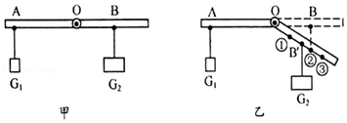
（1）当杠杆处于甲图所示水平位置平衡时，G₂的重力为 N．
（2）松开螺母保持OA不动，使OB向下折一个角度后，再拧紧螺母形成一根可绕O点转动的杠杆AOB′
（B′点对应B点），保持G₁位置不变，要使杠杆在图乙位置保持平衡，则G₂应该移动到 ．
A．B′点处 B．①点处 C．②点处 D．③点处．
答案：（1）4；（2）C．
3.在“探究杠杆的平衡条件”实验中，每个钩码重力相等，杠杆刻度均匀．
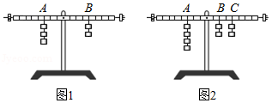
（1）平衡时，应该让杠杆静止在 位置．
（2）小周同学所在实验小组完成某次操作后，实验现象如图1所示，他们记录的数据为：动力F₁=1.5N，动力臂L₁=0.1m，阻力F₂=1N，则阻力臂L₂= m
（3）下列四个因素中，不会带来实验误差的是
A．铁架台自身的重力足够大
B．单个钩码的重力不完全相等
C．悬挂钩码的绳套重力偏大
D．杠杆与转轴之间的摩擦偏大
（4）小周同学所在实验小组在完成规定实验后，他们想进一步探究，如果杠杆受到F₂、F₃两个阻力，结构会怎样？通过实验，他们得到了如图2所示的结果．根据这个结果，可以初步得出，在这种情况下杠杆的平衡条件为：F₁L₁= ．（F₁、F₂、F₃的力臂分别用L₁、L₂、L₃表示）
答案：（1）水平；（2）0.15；（3）A；（4）F₃L₃+F₂L₂．
4.如图，一质量分布均匀的12kg铁球与轻杆AB焊接于A点后悬挂于竖直墙壁的B点，轻杆的延长线过球心O，轻杆的长度是铁球半径的三分之二。要使铁球刚好离开墙壁，则（ ）
O
AA
BA
A.施加在铁球上的力至少为90N
B.施加在铁球上的力至少为72N
C.施加在铁球上的力至少为45N
D.施加在铁球上的力至少为27N
答案：B
5.已知跷跷板的支点O在其中点。60kg的人站在跷跷板某一位置时处于如图所示的平衡状态．由此可估测球的质量约为 （ ）
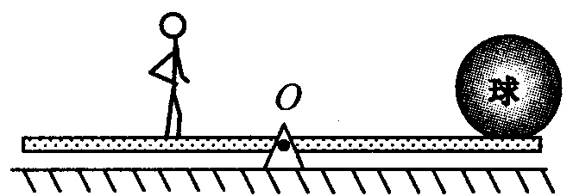

A．20kg B．30kg
C．60kg D．120kg
答案：A
6.如图是挖井时从井中提升沙土的杠杆示意图．杠杆AB可以在竖直平面内绕固定点O转动，已知AO∶OB=3∶2，悬挂在A端的桶与沙土所受的重力为200N，悬挂在B端的配重所受的重力为80N．当杠杆AB在水平位置平衡时，加在配重下面绳端的竖直向下的拉力F是_____N．如果在悬挂在A端的桶再加入50N的沙子，加在配重下面绳端的竖直向下的拉力F是______N．
O
A
B
配重
绳子
F
答案：220N。295N
7.如图甲所示，长1.6m、粗细均匀的金属杆可以绕O点在竖直平面内自由转动，一拉力——位移传感器竖直作用在杆上，并能使杆衡。该传感器显示其拉力F与作用点到O点距离x的变化关系如图乙所示。据图可知金属杆重（ ）
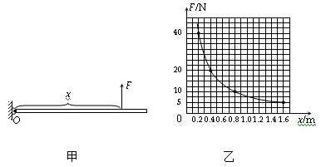
A．5 N B．10 N C．20 N D．40 N
答案：B
8.如图所示，有一根粗细均匀的长木棒，斜放在墙角。画出木棒所受重力G，木棒对墙面的压力F_{A}和地面对木棒的支持力F_{B}的示意图。
A
B
答案：
A
B
GP
F_{A}
F_{B}
9.在图中作出物体A所受重力的示意图和拉力F的力臂l.
O
A
F
答案：
F
O
A
G
l
10.图中，杠杆OBA在图示位置静止，请画出作用在A点的力F的力臂l．
O
B
A
F
答案：
O
B
A
F
l

